**Міне, көптен күткен жаңа 2017 тауық жылы да біздің балабақшамызға келіп жетті.**

Жаңа жыл мерекесін балабақшамыздың барлық орыс-қазақ топтары атап өтті. Мерекелік іс-шаралар жүргізілді. Іс-шараға балалар мен қатар тәрбиешілер де сиқырлы ертегілер кейіпкерлерін сомдап өз өнерлерін ортаға салды. Жаңа жыл мерекесі өте жақсы деңгейде өткізілді.Балаларға аяз ата сыйлықтар таратып Жаңа жылға табыс, денсаулық тіледі.

**ВОТ и ПРИШЕЛ НАШ ДОЛГОЖДАННЫЙ НОВЫЙ 2017 ГОД ПЕТУХА.**

На канунь нового года все группы нашего детского сада провели утренники с участиями детей и воспитателей. Утренники были проведены высшем уровне.Дед мороз поздравил детей с новым годом и пожелел им здоровье и благополучие.

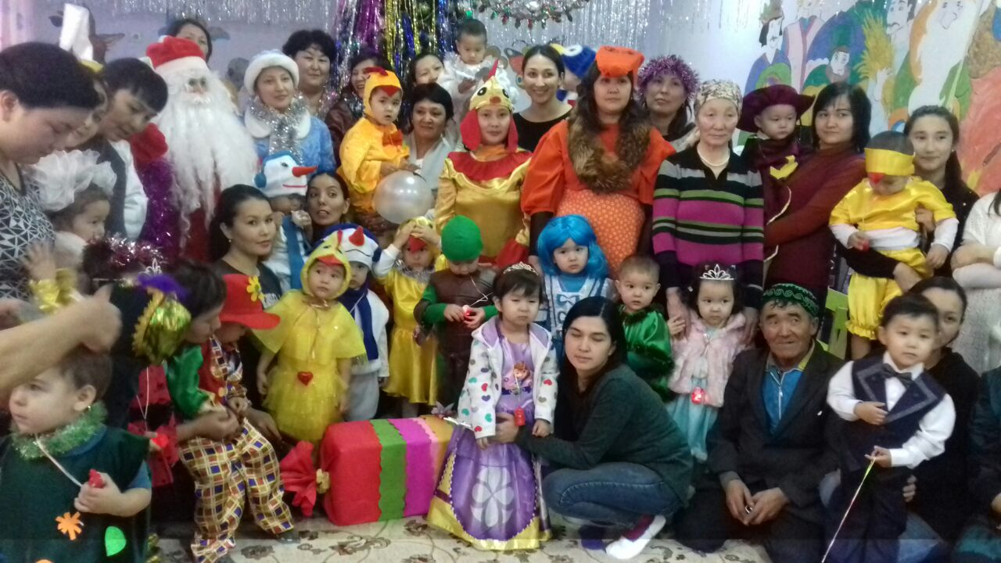

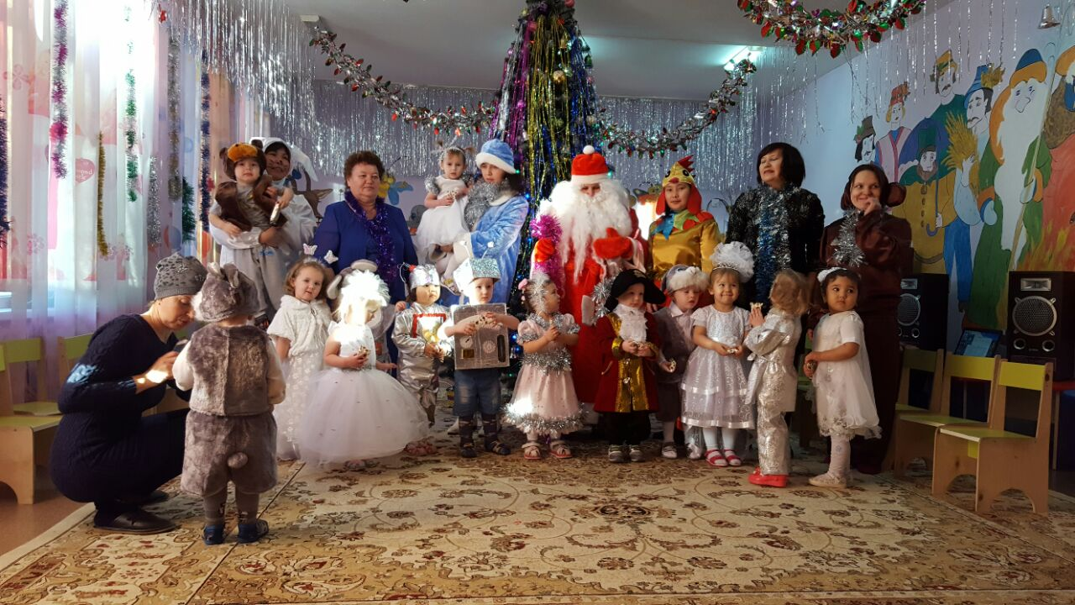

Балабақша ұжымы

Администрация детского сада